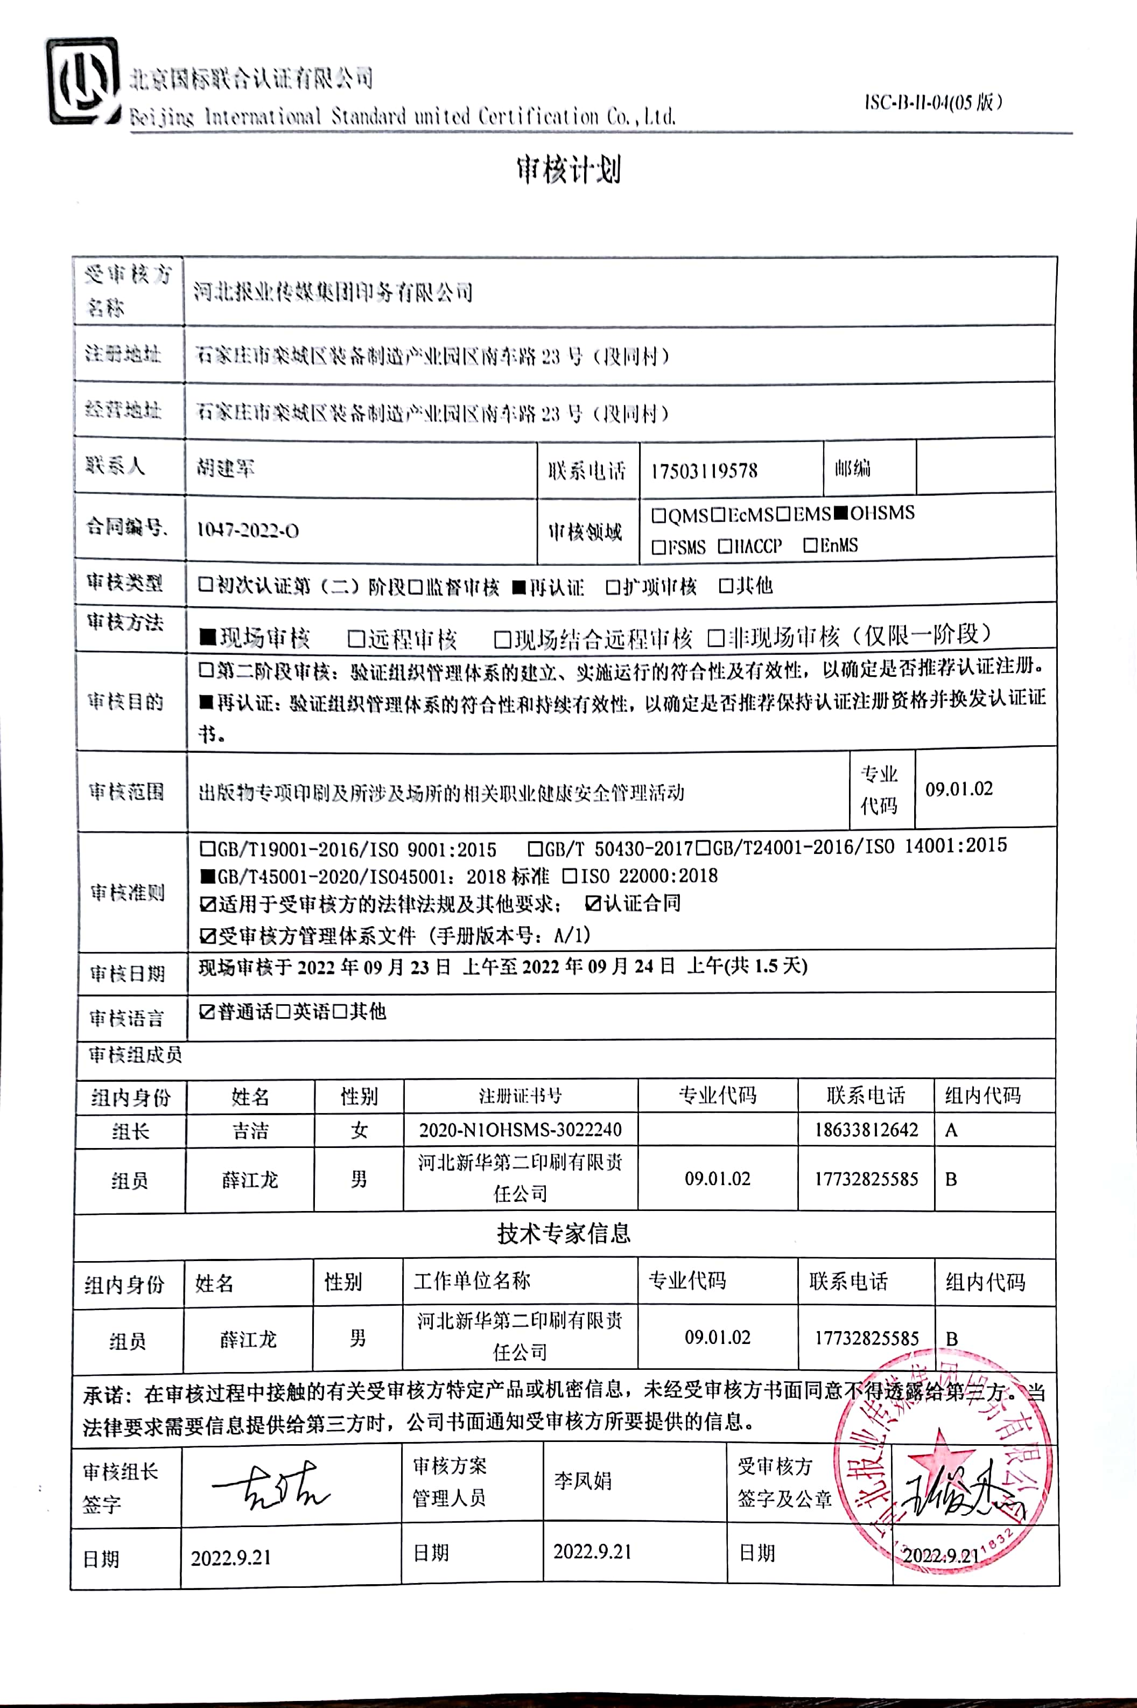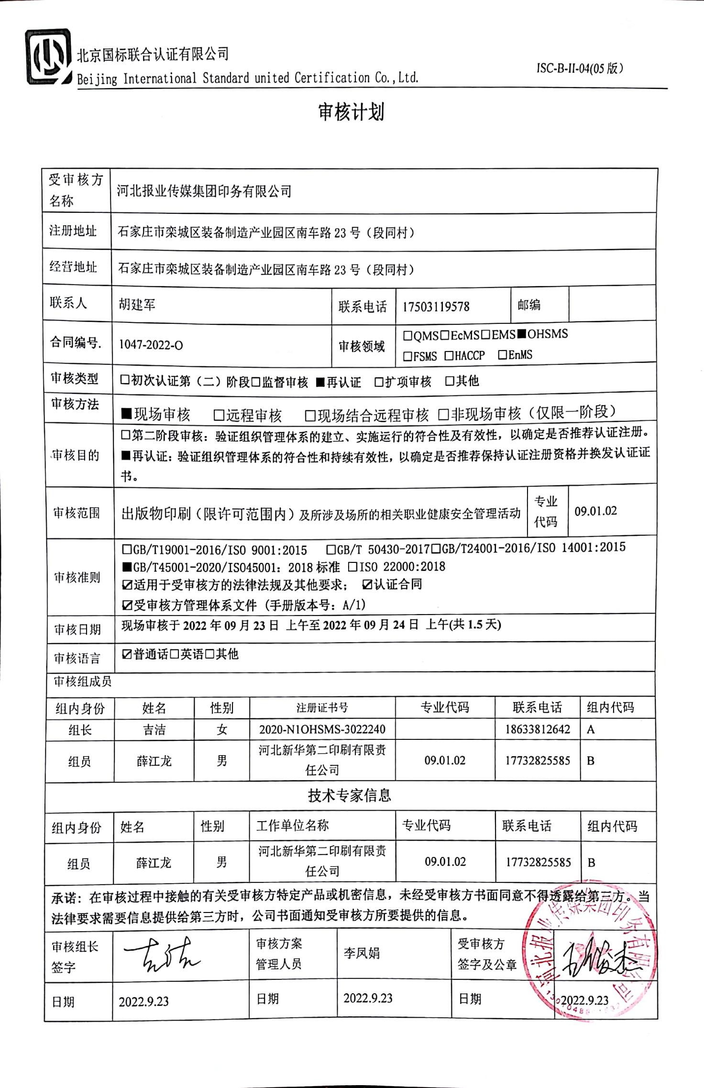

**审核计划**

|  |  |  |  |  |  |  |  |  |  |  |  |  |  |
| --- | --- | --- | --- | --- | --- | --- | --- | --- | --- | --- | --- | --- | --- |
| 受审核方名称 | 河北报业传媒集团印务有限公司 | | | | | | | | | | | | |
| 注册地址 | 石家庄市栾城区装备制造产业园区南车路23号（段同村） | | | | | | | | | | | | |
| 经营地址 | 石家庄市栾城区装备制造产业园区南车路23号（段同村） | | | | | | | | | | | | |
| 联系人 | 胡建军 | | | 联系电话 | | 17503119578 | | | 邮编 | | |  | |
| **合同编号**. | 1047-2022-O | | | **审核领域** | | **□**QMS**□**EcMS**□**EMS**■**OHSMS  **□FSMS** **□HACCP** **□EnMS** | | | | | | | |
| **审核类型** | **□初次认证第（二）阶段****□监督审核** **■再认证 □扩项审核 □其他** | | | | | | | | | | | | |
| **审核方法** | ■现场审核 □远程审核 □现场结合远程审核 □非现场审核（仅限一阶段） | | | | | | | | | | | | |
| 审核目的 | **□第二阶段审核：验证组织管理体系的建立、实施运行的符合性及有效性，以确定是否推荐认证注册。**  **■再认证：验证组织管理体系的符合性和持续有效性，以确定是否推荐保持认证注册资格并换发认证证书。** | | | | | | | | | | | | |
| 审核范围 | 出版物专项印刷及所涉及场所的相关职业健康安全管理活动 | | | | | | | | | 专业  代码 | | 09.01.02 | |
| 审核准则 | **□GB/T19001-2016/ISO 9001:2015** **□GB/T 50430-2017****□GB/T24001-2016/ISO 14001:2015**  **■GB/T45001-2020/ISO45001：2018标准** **□ISO 22000:2018**  **☑适用于受审核方的法律法规及其他要求； ☑认证合同**  **☑受审核方管理体系文件 (手册版本号：A/1)** | | | | | | | | | | | | |
| 审核日期 | **现场审核于****2022年09月23日 上午至2022年09月24日 上午(共****1.5天)** | | | | | | | | | | | | |
| 审核语言 | ☑**普通话**□**英语**□**其他** | | | | | | | | | | | | |
| 审核组成员 | | | | | | | | | | | | | |
| 组内身份 | 姓名 | 性别 | 注册证书号 | | | 专业代码 | | 联系电话 | | | | | 组内代码 |
| 组长 | 吉洁 | 女 | 2020-N1OHSMS-3022240 | | |  | | 18633812642 | | | | | A |
| 组员 | 薛江龙 | 男 | 河北新华第二印刷有限责任公司 | | | 09.01.02 | | 17732825585 | | | | | B |
| **技术专家信息** | | | | | | | | | | | | | |
| 组内身份 | 姓名 | 性别 | 工作单位名称 | | | 专业代码 | | 联系电话 | | | | | 组内代码 |
| 组员 | 薛江龙 | 男 | 河北新华第二印刷有限责任公司 | | | 09.01.02 | | 17732825585 | | | | | B |
| **承诺: 在审核过程中接触的有关受审核方特定产品或机密信息，未经受审核方书面同意不得透露给第三方。当法律要求需要信息提供给第三方时，公司书面通知受审核方所要提供的信息。** | | | | | | | | | | | | | |
| 审核组长  签字 |  | | 审核方案  管理人员 | | 李凤娟 | | 受审核方  签字及公章 | | | |  | | |
| 日期 | 2022.9.21 | | 日期 | | 2022.9.21 | | 日期 | | | | 2022.9.21 | | |

|  |  |  |  |
| --- | --- | --- | --- |
| **审核日程安排** | | | |
| **日期** | **时间** | **受审核部门、场所及审核内容** | **审核人员** |
| **2022.9.23** | 8:30-9:00 | **首次会议（管理层）** | AB |
|  | 9:00-10:00 | 管理层：企业相关资质情况、顾客的投诉、监督抽查情况、获证后认证证书标志使用情况、相关变化情况、任何变更情况、上次不符合的验证等；组织及其环境；相关方的需求和希望；管理体系的范围；管理体系及其过程；领导作用和承诺；管理方针；组织的岗位、职责权限；应对风险和机遇的策划；目标和实现的策划；资源提供；监视和测量总则；管理评审；总则；持续改进  涉及条款：4.1/4.2/4.3/4.4/5.1/5.2/5.3/6.1/6.2/7.1/9.1.1/9.3/10.1/10.3 | A |
|  | 10:00-12:00 | 材料供应部：组织的岗位、职责权限；目标；危险源辨识及风险和机遇的评价；运行控制；应急准备和响应  涉及条款：5.3/6.2/6.1.2/8.1/8.2 | A |
|  | 12:30-14:00 | 市场部：组织的岗位、职责权限；目标；危险源辨识及风险和机遇的评价；运行控制；应急准备和响应  涉及条款：5.3/6.2/6.1.2/8.1/8.2 | A |
|  | 14:00-17:00 | 办公室：组织的岗位、职责权限；目标、指标管理方案；危险源识别评价；法律法规和其他要求；文件化信息；人员；能力；意识；沟通；员工的参与和协商；运行控制；应急准备和响应；绩效评价；合规性评价；内部审核；事件、不合格及纠正措施  涉及条款：5.3/6.2/6.1.2/6.1.3/7.2/7.3/7.4/7.5/8.1/8.2/9.1/9.2/10.2 | AB |
| **2022.9.24** | 8:00-11:30 | 生技部/监管部：组织的岗位、职责权限；目标；危险源辨识及风险和机遇的评价；运行控制；应急准备和响应  涉及条款：5.3/6.2/6.1.2/8.1/8.2 | **AB** |
|  | 11:30-12:00 | **末次会议（管理层）** | AB |
| **注** | 12:00-12:30 | **午休时间** |  |